附件1：
《超星智慧考试系统考试操作手册》

一、 安装登录

1.如何登录系统
目前，超星学习通支持Android和IOS两大移动操作系统。下载安装超星学习通前，请确定您的手机设备符合系统要求。
您可以通过以下途径下载安装超星学习通：
①应用市场搜索“学习通”，查找到图标为的App，下载并安装。
②扫描下面的二维码，跳转到对应链接下载App并安装（如用微信扫描二维码请选择在浏览器打开）。

③移动设备浏览器访问链接http://app.chaoxing.com/，下载并安装App。
注意：
1.Android系统用户通过②③两种方式下载安装时若提示“未知应用来源”，请确认继续安装；IOS系统用户安装时需要动态验证，按照系统提示进行操作即可。
2.如已安装超星学习通app，请确认是否更新为最更新版4.5.5，如果不是请更新至最新版。

2.登录学习通
下载学习通，选择“手机验证码登录”按照提示获取验证码，并登录。。
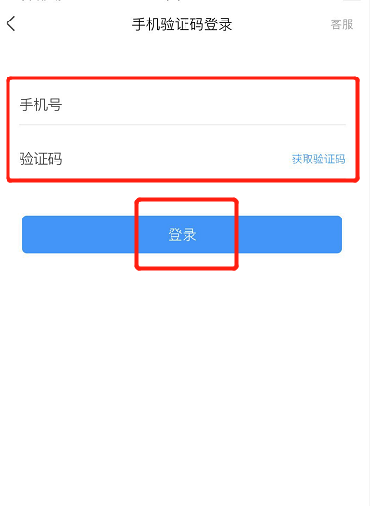
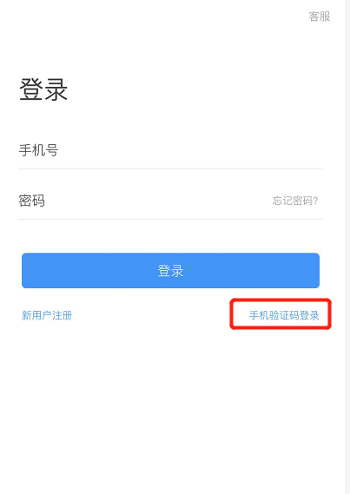

按照要求，设置登录密码。此密码作为之后登录学习通的唯一密码。
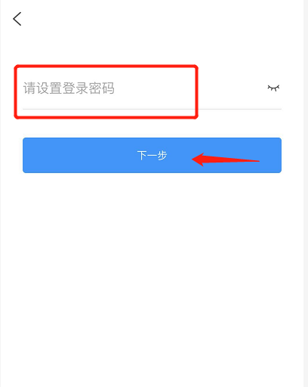

输入学校名称“青岛农业大学”并且从下拉菜单中选择全称（一定要选择）按照页面提示，正确的输入姓名、身份证号。完成后点击“验证”即可。

如果已经有学习通账号，则在账号管理里面直接添加单位，输入学校名称“青岛农业大学”及“身份证号”进行添加即可。

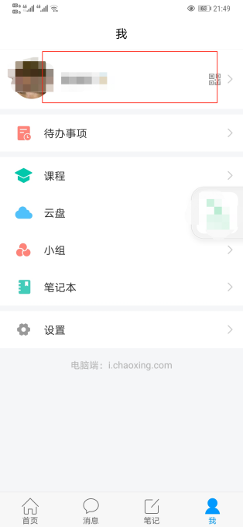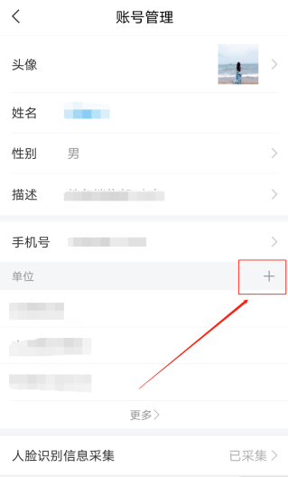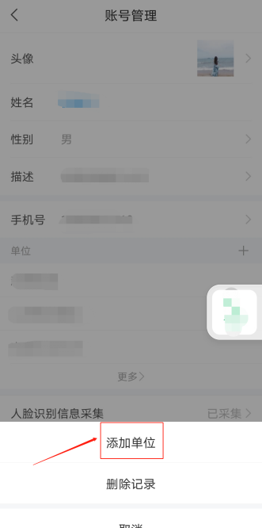

二.人脸识别采集
学校管理员发布了人脸采集通知，点开通知进行采集。
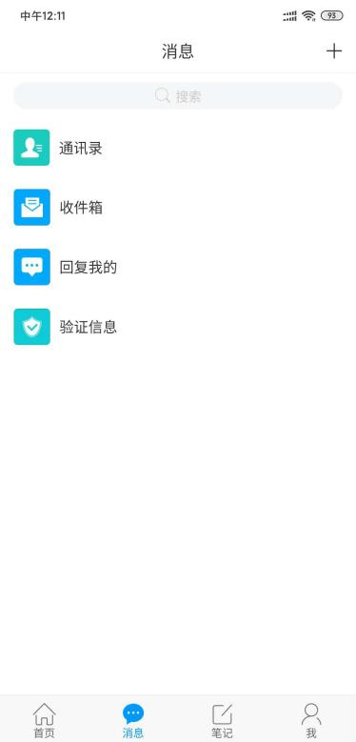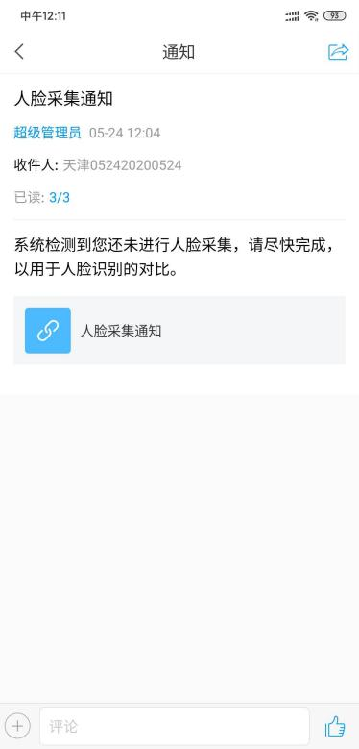
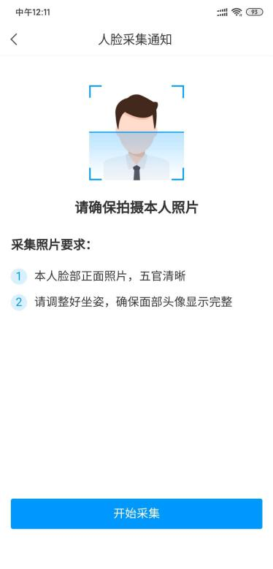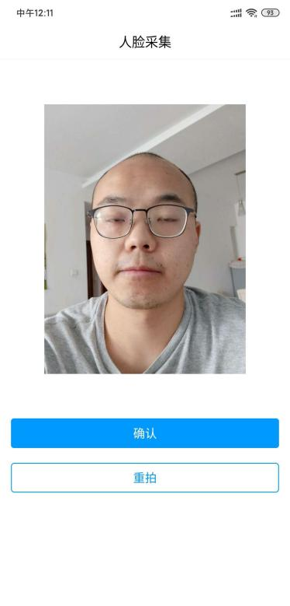

三.开始考试

方式一：考试码考试
学校发布了考试码，首页点击考试码考试，输入考试码，进行考试
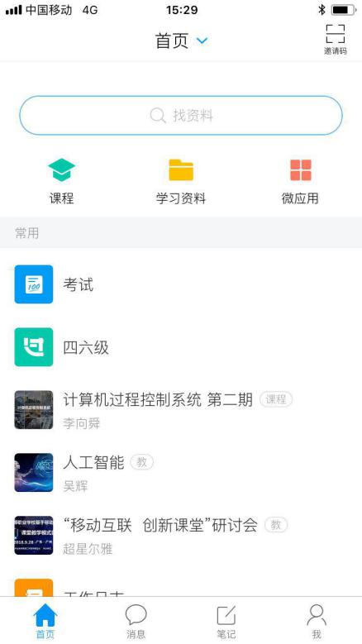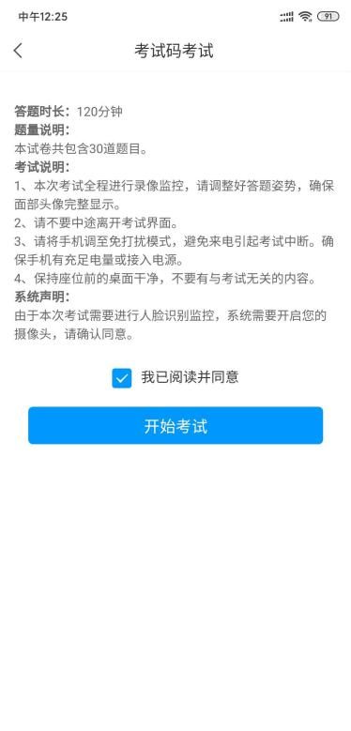
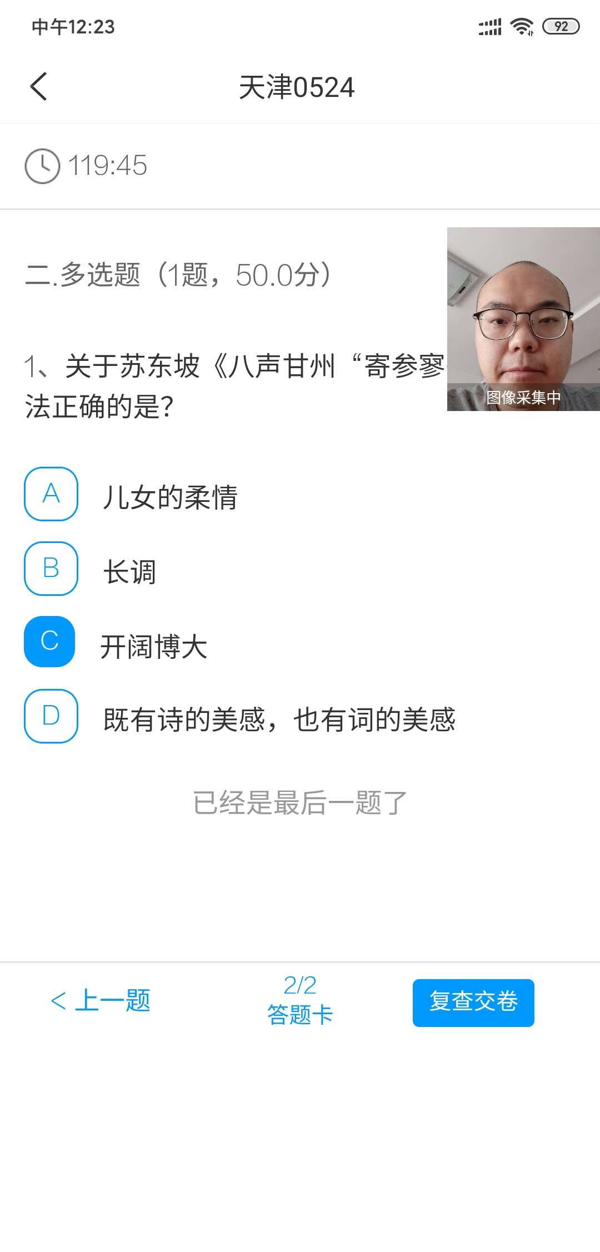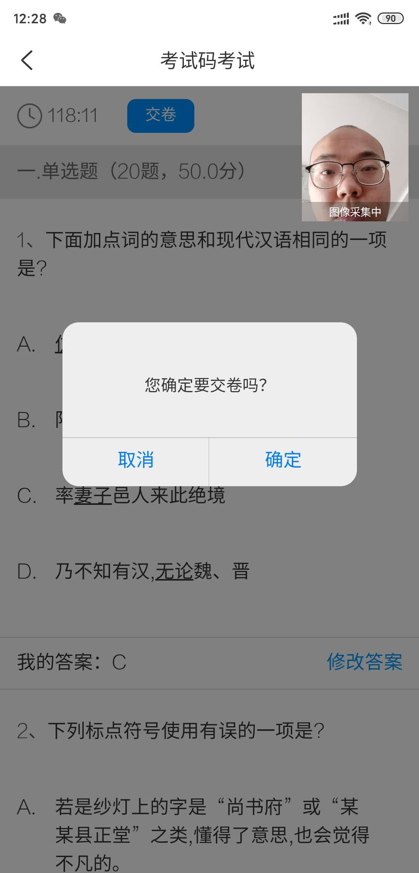

方式二：便捷考试
学校发起了考试通知，点击通知进入考试。
